[院长领衔！中国医科大学附属盛京医院院长两篇论文因“数据复制”陷学术风波](https://mp.weixin.qq.com/s?__biz=MzkyNzY3NzY3Nw==&mid=2247499790&idx=1&sn=16a90f203e789b0b0ff7ffc486104d2d&chksm=c359c56023740363335590930dbd5f4cfdc0bf2d2379f41d63db43d75fb44d973933c110d746&scene=126&sessionid=1742664314)

[学术深瞳](javascript:void(0);)2025-03-21 10:52:06广东

近日，发表在《British Journal of Cancer》（BJC，2014年）和《International Journal of Nanomedicine》（IJN，2015年）的两篇癌症研究论文因实验图像问题引发广泛关注。这两项研究的通讯作者均包括**Anhua Wu（现任盛京医院院长）**，通讯单位为中国医科大学附属第一医院神经外科，论文2的另一通讯作者为**Xiangxin Xue（东北大学校长助理）**，通讯单位为东北大学，辽宁省高校硼资源生态利用技术与硼材料重点实验室。两篇研究涉及胶质瘤和骨肉瘤细胞的生物学行为。目前，相关期刊尚未公布进一步调查结果，而论文作者团队也未对此作出回应。

**论文1: 2014年8月，‘Exogenous IGFBP-2 promotes proliferation, invasion, and chemoresistance to temozolomide in glioma cells via the integrin β1-ERK pathway’ 外源性 IGFBP-2 通过整合素 β1-ERK 通路促进胶质瘤细胞增殖、侵袭和对替莫唑胺的化学耐药性**

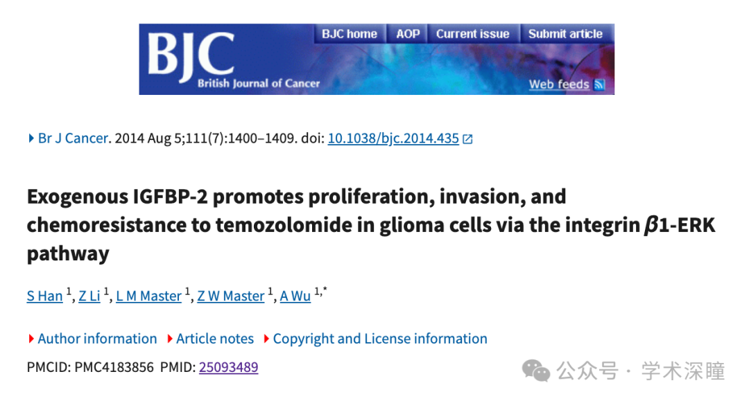

**2025年3月评论人Sholto David指出：**

图 1A 和图 3C：不同实验的蛋白质印迹之间意外地相似。我添加了红色矩形来显示我的意思。拉伸略有不同。

作者能否检查并发表评论？

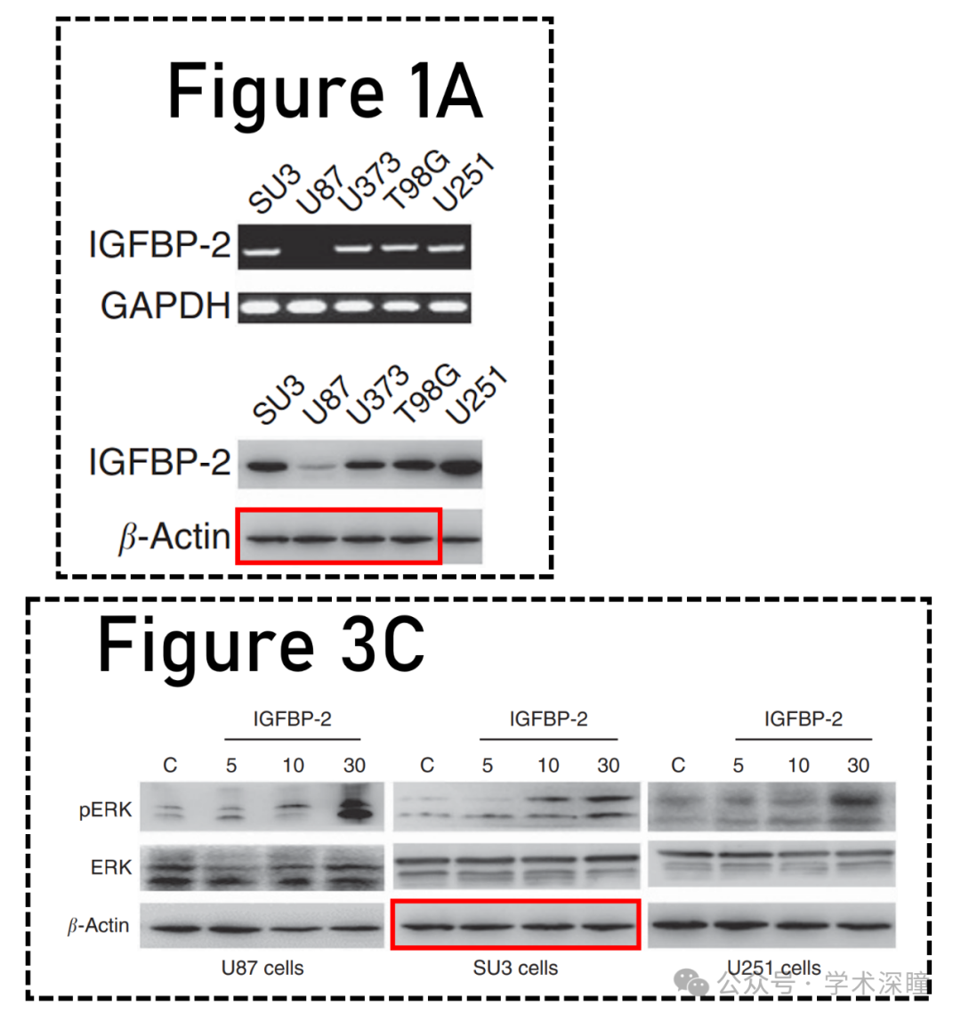

**论文2: 2015年3月，‘Nanoscale TiO2 nanotubes govern the biological behavior of human glioma and osteosarcoma cells’ 纳米级 TiO2 纳米管控制人类神经胶质瘤和骨肉瘤细胞的生物学行为**

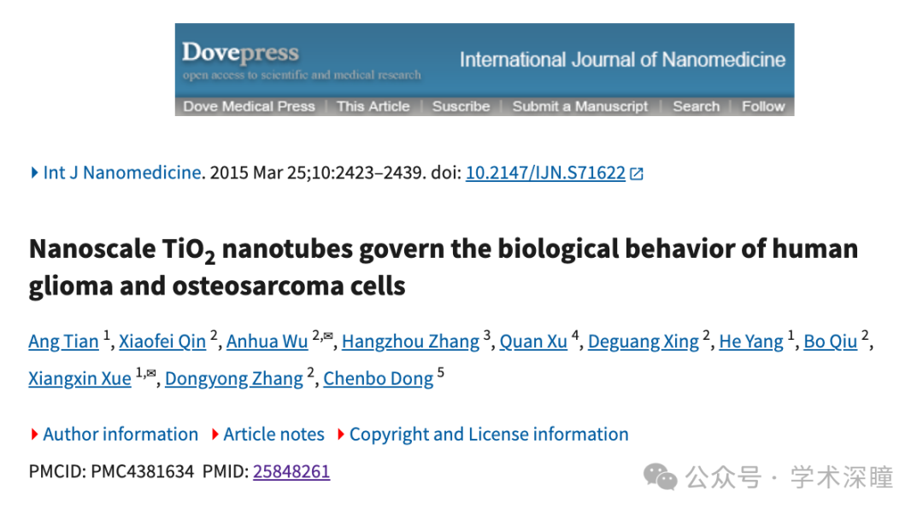

**2025年3月评论人Sholto David指出论文2与论文1图像重复：**

两篇发表时间差不多的论文共享了具有不同描述的图像。我不清楚哪篇论文优先。请作者检查并发表评论？

10.2147/ijn.s71622

10.1038/bjc.2014.435

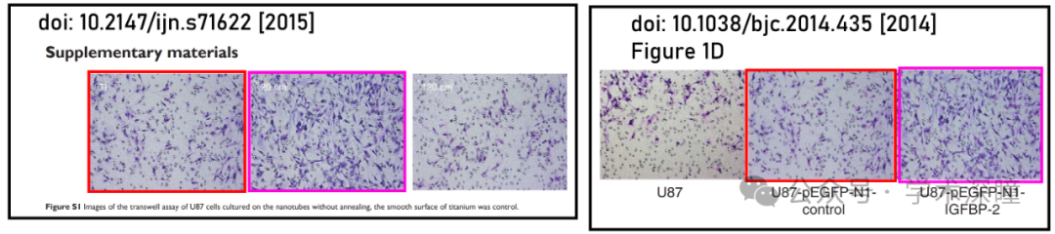

消息来源：

https://pubpeer.com/publications/09B667941DA2B063F8D43AEF4442ED#2

https://pubpeer.com/publications/4A3EB4ADCB07B52D2F21C9F4C3698E#1

如需论文查重，请联系微信号xueshushentong

[#中国医科大学附属第一医院](https://mp.weixin.qq.com/mp/appmsgalbum?__biz=MzkyNzY3NzY3Nw==&action=getalbum&album_id=3586737498405371907#wechat_redirect)